**Documentation**

**Recherche dichotomique :**

|  |
| --- |
| ALGORITHME |
|  | // cette fonction renvoie vrai si x est présente dans tab, faux sinon |
|  | // le tableau tab est supposé trié par ordre croissant |
|  |  |
|  | fonction avec retour booléen rechercheElementDichotomie(chaine tab[], chaine e) |
|  | entier i, j |
|  | booléen trouve |
|  |  |
|  | début |
|  | trouve <- faux |
|  | i <- 0 |
|  | j <- tab.longueur-1 |
|  | tantque (i <= j et non trouve) faire |
|  | si (tab[(j+i)/2] = e) alors |
|  | trouve <- vrai |
|  | sinon |
|  | si (tab[(j+i)/2] > e) alors |
|  | j <- (j+i)/2 - 1 |
|  | sinon |
|  | i <- (j+i)/2 + 1 |
|  | finsi |
|  | finsi |
|  | fintantque |
|  | retourne trouve |
|  | fin |

Le tableau est supposé trié par ordre croissant et on cherche un élément e dans un tableau t.

Principe de l'algorithme :

* on regarde l'élément situé au milieu de t ;
* s'il s'agit de e c'est gagné ;
* s'il est plus grand que e, on cherche dans la moitié gauche ;
* s'il est plus petit que e, on cherche dans la moitié droite.

Remarques :

* ça ne peut marcher que si le tableau est trié
* on coupe le tableau en deux parties pas forcément égales en taille

**Recherche interpolation :**

|  |
| --- |
| ALGORITHME |
|  | // cette fonction renvoie vrai si x est présente dans tab, faux sinon |
|  | // le tableau tab est supposé trié par ordre croissant |
|  |  |
|  | fonction avec retour booléen rechercheElementInterpolation(chaine tab[], chaine e) |
|  | entier i, j, pos |
|  | booléen trouve |
|  |  |
|  | début |
|  | trouve <- faux |
|  | i <- 0 |
|  | j <- tab.longueur-1 |
|  | tantque (i <= j et non trouve) faire |
|  | si (i = j et tab[i] = e) alors |
|  | trouve <- vrai |
|  |
|  |
|  |
|  |
|  |
|  |
|  | Finsi  pos = i + (((double)(j-i) / (tab[j]-tab[i])) * (e tab[i]))  si(tab[pos] == e)  trouve <- vrai  sinon si(tab[pos] < e)  i = pos+1  sinon  j = pos-1  Finsi |
|  | fintantque |
|  | retourne trouve |
|  | fin |

La recherche par interpolation reprend le principe de la recherche dichotomique, mais cette fois-ci on coupe le tableau à un endroit proche de la valeur recherché.

Exemple : Faire une recherche dans le dictionnaire est dite par interpolation.

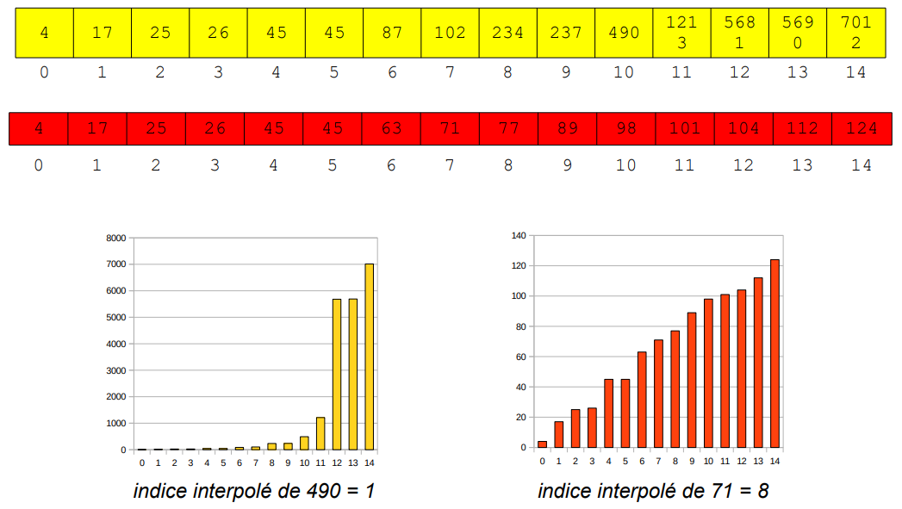

**Recherche trie :**

|  |
| --- |
| ALGORITHME |
|  | fonction avec retour booléen testTrie1(entier tab[]) |
|  | entier i; |
|  | booléen b; |
|  |  |
|  | début |
|  | b <- VRAI; |
|  | pour (i allant de 0 à tab.longueur-2 pas 1) faire |
|  | si (tab[i] > tab[i+1]) alors |
|  | b <- FAUX; |
|  | finsi |
|  | finpour |
|  | retourne b; |
|  | fin |

On cherche un entier i dans un tableau d’entier. La fonction retourne vrai si il existe.